«3С Теңдік және теңсіздік. Теңдеу» бөлімі бойынша жиынтық бағалау
Бөлімше: 2.2 Теңдік және теңсіздік. Теңдеу. 2.1 Санды және әріпті өрнектер.
5.1 Есептер және математикалық модель.
Оқу мақсаты: 1.2.2.1 Теңдік және теңсіздікті, теңдеуді, тура және тура емес теңдік пен теңсіздікті айыра білу.
1.2.1.2 Әріптің берілген мәніндегі бір амалды әріпті өрнектің мәнін табу.
1.2.1.5 Жақшасыз әріпті, санды өрнектерді салыстыру.
1.5.1.3** Қосындыны және қалдықты табуға берілген есептерді талдау және шығару, кері есеп құрастыру және шығару.
Ойлау дағдыларының деңгейі: Білу және түсіну Қолдану Анализ
Бағалау критерийі: Білім алушы
• Теңдік,теңсіздік,теңдеуді ажыратады.
• Тура және тура емес теңдіктерді анықтайды.
• Берілген мәні бар әріпті өрнектің мәнін табады.
• Санды және әріпті өрнектерді салыстырады.
• Қосындыны және қалдықты табуға берілген есептерді шығарады.
Орындау уақыты: 20 минут
Тапсырма
- Теңдеу, теңдік және теңсіздікті бағдаршамның түсіне сәйкестендіріп бояңыз.
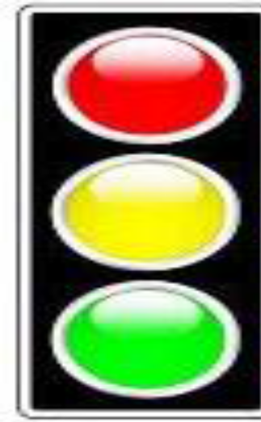
X+10=60
0+17<20
90-30=60
Теңсіздік
Теңдік
Теңдеу
- . Бос орындарға теңдіктердің біреуі тура, ал екіншісі тура емес болатындай етіп,
тиісті санды жазыңыз.
Тура теңдік | Тура емес теңдік
40- =20 | 20- =10

- с = 4 деп алып, өрнектің мәнін табыңыз.

с - 3 с + 6

- Өрнектерді салыстырыңыз.
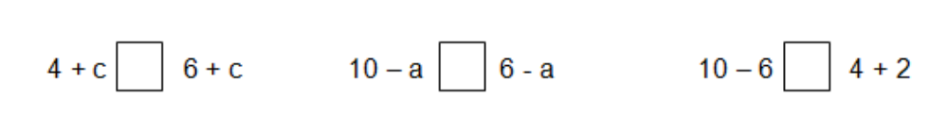

5. Есепті шығарыңыз.

Ешкінің 7 лағы бар еді. Олардың 5-еуі серуендеп кетті. Үйде неше лақ қалды?

Бағалау критерийі | Тапсырма  № | Дескриптор | Балл
Бағалау критерийі | Тапсырма  № | Білім алушы | Балл
Теңдік,теңсіздік,теңдеуді  ажыратады. | 1 | теңдеуді қызыл түспен  бояйды;
Теңдік,теңсіздік,теңдеуді  ажыратады. | 1 | теңдікті сары түспен бояйды;
Теңдік,теңсіздік,теңдеуді  ажыратады. | 1 | теңсіздікті жасыл түспен  бояйды;
Тура және тура емес  теңдіктерді анықтайды. | 2 | тиісті санды қойып, тура  теңдік шығарады;
Тура және тура емес  теңдіктерді анықтайды. | 2 | тиісті санды қойып, тура емес  теңдік шығарады;
Берілген мәні бар әріпті  өрнектің мәнін табады. | 3 | берілген мәні бар айырманың  мәнін табады;
Берілген мәні бар әріпті  өрнектің мәнін табады. | 3 | берілген мәні бар  қосындының мәнін табады;
Санды және әріпті  өрнектерді  салыстырады. | 4 | қосындыға берілген әріпті  өрнектерді салыстырады;
Санды және әріпті  өрнектерді  салыстырады. | 4 | айырмаға берілген әріпті  өрнектерді салыстырады;
Санды және әріпті  өрнектерді  салыстырады. | 4 | бір амалды санды өрнектерді  салыстырады;
Қосындыны және  қалдықты табуға  берілген есептерді  шығарады. | 5 | есептің қысқаша шартын  жазады немесе сызбасын  сызады;
 | 5 | есептің сұрағын жазады;
 | 5 | есептің шешімін жазады  (амал таңбасын таңдайды);
 | 5 | өрнектің мәнін табады –  есептің шешуі;
 | 5 | есептің жауабын жазады.
Барлығы

«3С – Теңдік және теңсіздік. Теңдеу» бөлімі бойынша жиынтық бағалаудың нәтижесіне қатысты ата-аналарға ақпарат ұсынуға арналған рубрика
Білім алушының аты-жөні:______________________________

Бағалау критерийі | Оқу жетістіктерінің деңгейі
Бағалау критерийі | төмен | орта | жоғары
Теңдік, теңсіздік,  теңдеуді ажыратады. | Теңдік, теңсіздік, теңдеулерді  ажыратуда  қиналады. | Теңдік / теңсіздік / теңдеуді  ажыратуда қателеседі. | Теңдік, теңсіздік, теңдеулерді  дұрыс ажыратады.
Тура және тура емес  теңдіктерді  анықтайды. | Тура және тура емес теңдіктерді  анықтауда қиналады. | Тура теңдіктерді / тура емес  теңдіктерді анықтауда  қателеседі. | Тура және тура емес теңдікті  дұрыс анықтайды.
Берілген мәні бар  әріпті өрнектің мәнін  табады. | Әріпті өрнектердің мәнін табуда  қиналады | Әріпті өрнектердің мәнін табуда  қателеседі. | Әріпті өрнектердің мәнін  дұрыс шығарады.
Санды және әріпті  өрнектерді  салыстырады. | Санды және әріпті өрнектерді  салыстыруда қиналады. | Санды / әріпті өрнектерді  салыстыруда қателеседі. | Санды және әріпті өрнектерді  дұрыс салыстырады.
Қосындыны және  қалдықты табуға  берілген есептерді  шығарады. | Қосындыны және қалдықты  табуға берілген есептерді  шығаруда қиналады. | Есептің қысқаша шартын жазуда  / есептің сұрағын анықтауда /  есептің шешімін / жауабын  жазуда қателеседі. | Есептің шартын толық жазады  және шешімін дұрыс  шығарады.
Мұғалім пікірі

